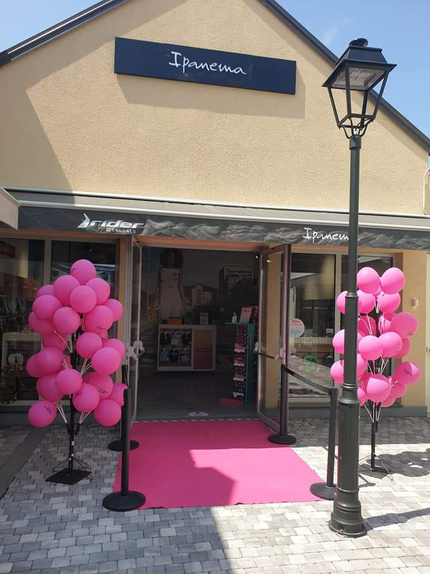

Postanite dio našeg prodajnog tima u trgovini Ipanema japanki! Otvaramo 15.05.2021. do 15.08.2021.
Tražimo djelatnika/djelatnicu sa iskustvom u maloprodaji za rad 6 dana tjedno. Prednost imaju otvorene i komunikativne osobe koje su spremne aktivno raditi sa kupcima. Potrebno je osnovno znanje barem jednog stranog jezika.
Zapošljavamo na ugovor o radu ili studentski ugovor. Potreban je vlastiti prijevoz.

Životopis molim poslati na mail infomedvedusluge@gmail.com

Veselimo se budućoj suradnji!

